本番環境リリース手順

1.資材の用意

VisualStduioを起動し、pullを行う。リポジトリが最新であることを確認する。

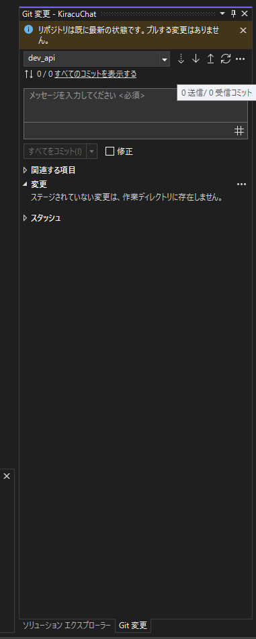

2, ビルドから発行を選ぶ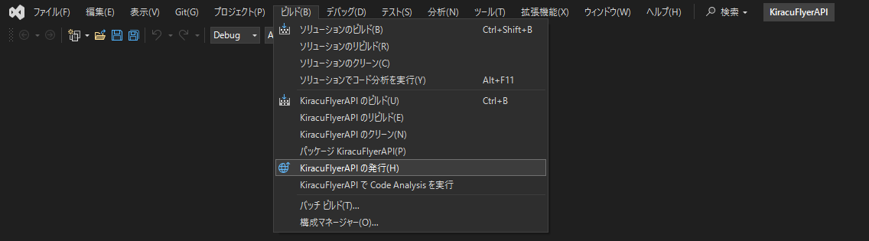

3,発行する

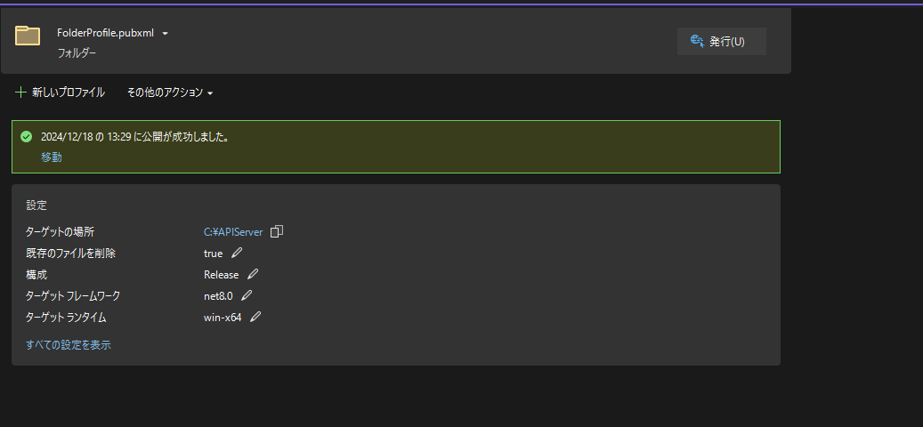

4.正常に公開されたことを確認する

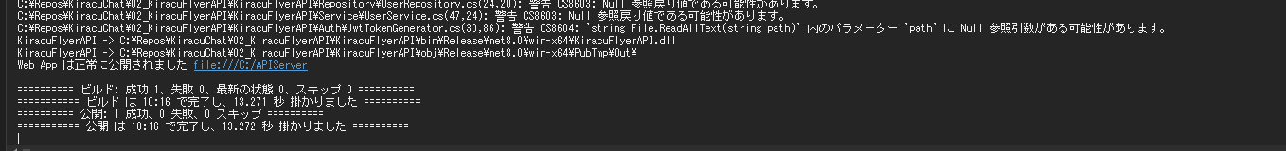

5,疎通確認以下のリンクにアクセスし、レスポンスが返ってくることを確認する

https://192.168.40.125:7287/Contest/ping